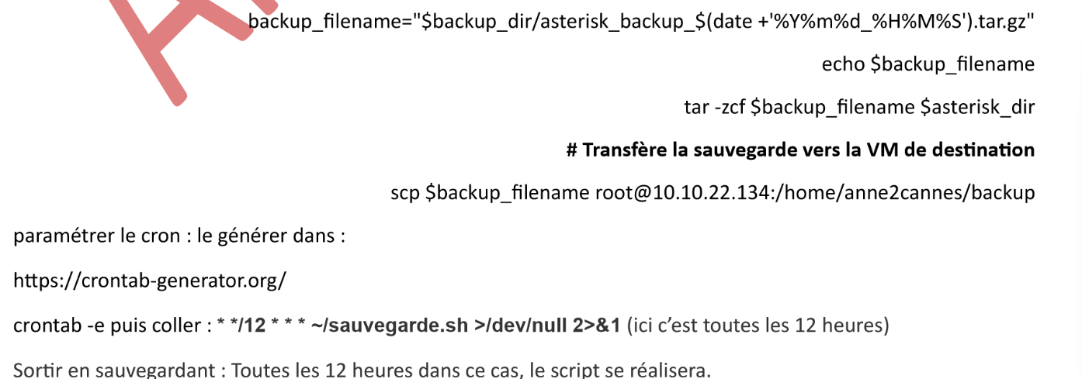

Sous Linux, vous pouvez suivre les étapes suivantes pour configurer la sauvegarde incrémentielle avec rsync sur un second NAS distant :

1. Assurez-vous que rsync est installé sur les deux NAS. Si ce n'est pas le cas, vous pouvez l'installer en utilisant le gestionnaire de paquets de votre distribution Linux. Par exemple, sur Ubuntu, vous pouvez exécuter la commande suivante :

```

sudo apt-get install rsync

```

2. Connectez-vous au NAS source et créez un script de sauvegarde. Par exemple, vous pouvez créer un fichier nommé `backup.sh` et l'ouvrir dans un éditeur de texte. Utilisez la commande `nano` ou `vi` pour ouvrir le fichier :

```

nano backup.sh

```

3. Dans le script de sauvegarde, ajoutez la commande rsync pour synchroniser les données vers le NAS distant. Voici un exemple de commande :

```bash

#!/bin/bash

rsync -avz --delete /chemin/vers/dossier/source utilisateur@adresse_du_nas_distant:/chemin/vers/dossier/destination

```

Assurez-vous de remplacer "/chemin/vers/dossier/source" par le chemin du dossier que vous souhaitez sauvegarder, "utilisateur" par votre nom d'utilisateur sur le NAS distant, "adresse_du_nas_distant" par l'adresse IP ou le nom de domaine du NAS distant, et "/chemin/vers/dossier/destination" par le chemin du dossier de destination sur le NAS distant.

4. Enregistrez et fermez le fichier.

5. Donnez les droits d'exécution au script de sauvegarde en utilisant la commande suivante :

```

chmod +x backup.sh

```

6. Testez le script de sauvegarde en l'exécutant manuellement :

```

./backup.sh

```

Assurez-vous que la sauvegarde se déroule correctement et qu'il n'y a pas d'erreurs.

7. Planifiez l'exécution du script de sauvegarde à l'aide de crontab pour automatiser la sauvegarde quotidienne. Exécutez la commande suivante pour ouvrir la table de planification de crontab :

```

crontab -e

```

8. Dans l'éditeur de texte, ajoutez une ligne pour planifier l'exécution du script de sauvegarde tous les jours à l'heure souhaitée. Par exemple, pour exécuter le script à 3h du matin tous les jours, ajoutez la ligne suivante :

```

0 3 * * * /chemin/vers/backup.sh

```

Assurez-vous de remplacer "/chemin/vers/backup.sh" par le chemin absolu vers votre script de sauvegarde.

9. Enregistrez et fermez le fichier crontab.

Maintenant, le script de sauvegarde sera exécuté automatiquement tous les jours à l'heure spécifiée, effectuant une sauvegarde incrémentielle des données vers le NAS distant à l'aide de rsync. Vérifiez régulièrement les journaux de sauvegarde et effectuez des tests de restauration pour vous assurer que tout fonctionne correctement.